PROкач / week.0 / day.3

Введение в веб-программирование.
Использование СУБД MySQL для хранения данных. Реализация вывода на PHP.

ШАГ 1: Создаем базу данных с помощью приложения adminer.php.

Адрес: http://dev.izobretarium.ru/adminer.php
Имя пользователя: webuser
Пароль: 123
База данных: test

После авторизации получаем страницу:

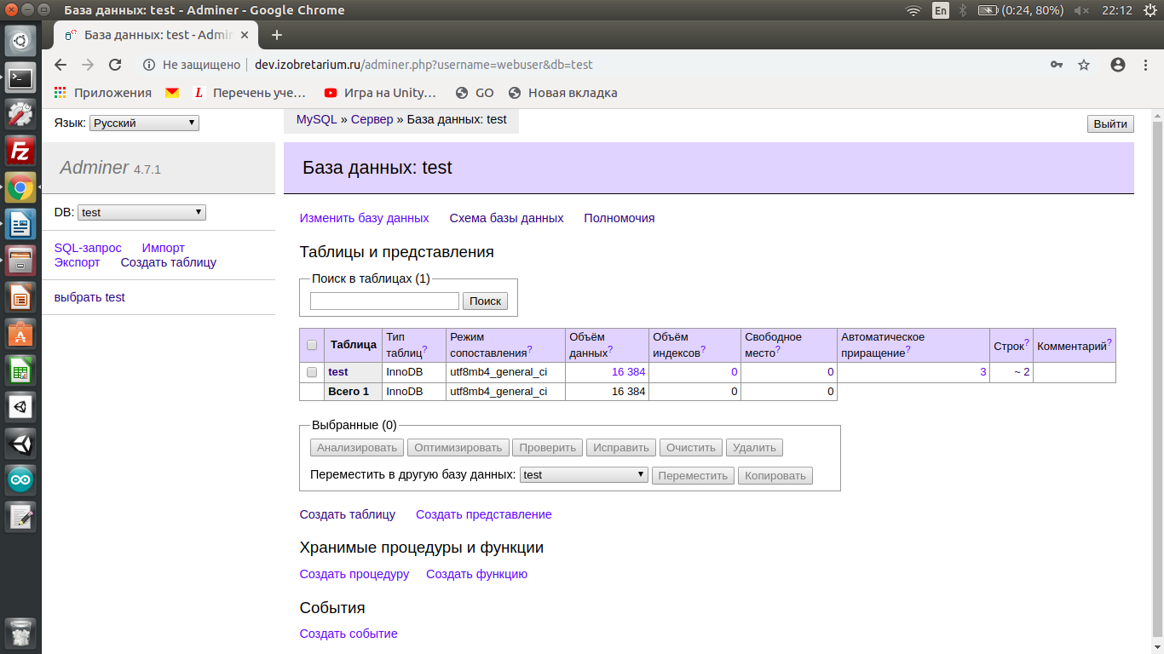

Переходим по ссылке «Сервер»: http://dev.izobretarium.ru/adminer.php?username=webuser и создаем свою базу данных http://dev.izobretarium.ru/adminer.php?username=webuser&database=, например с именем simplesite:
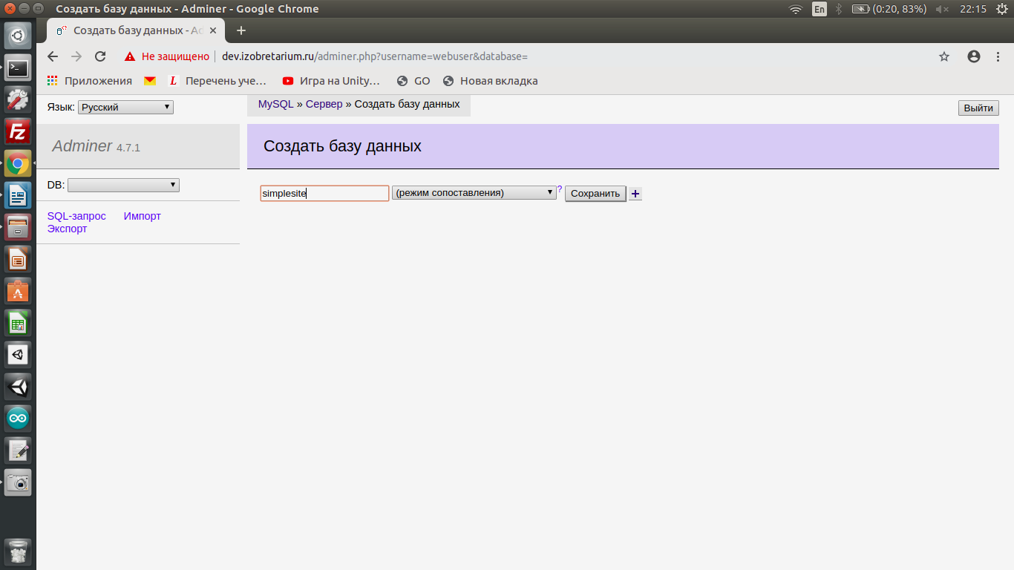

Переходим в созданную базу данных и создаем в ней таблицу simplesite с полями id, menu, page:
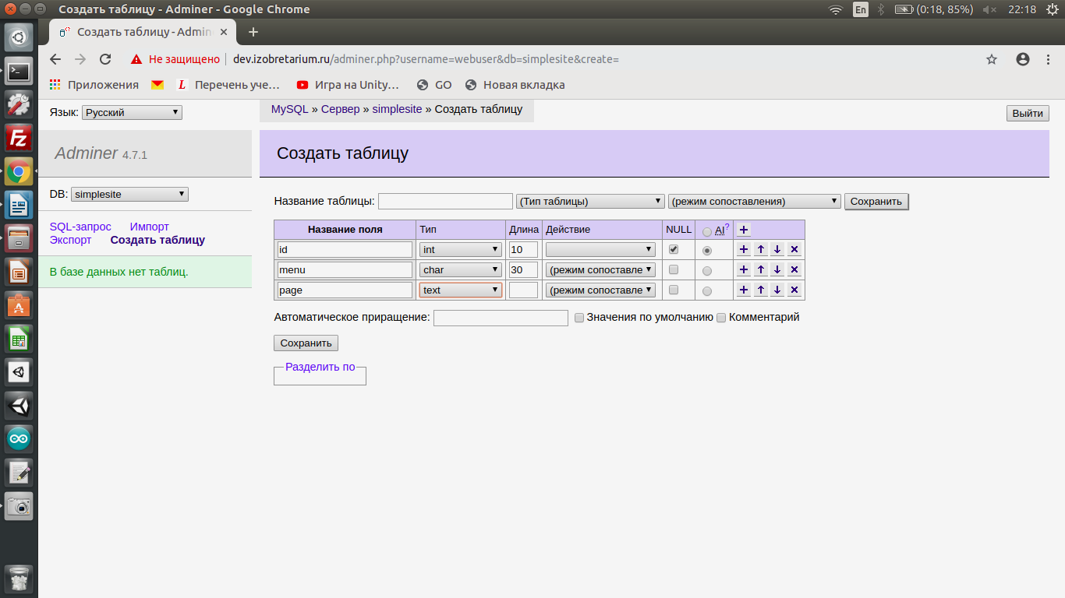
Нажимаем «сохранить»:

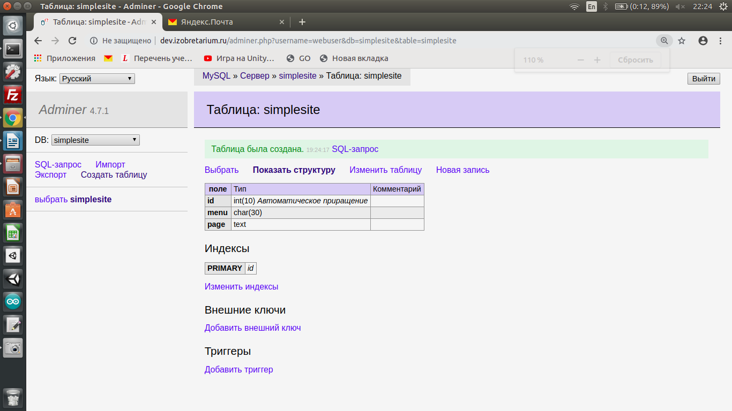

Добавляем записи в таблицу simplesite:

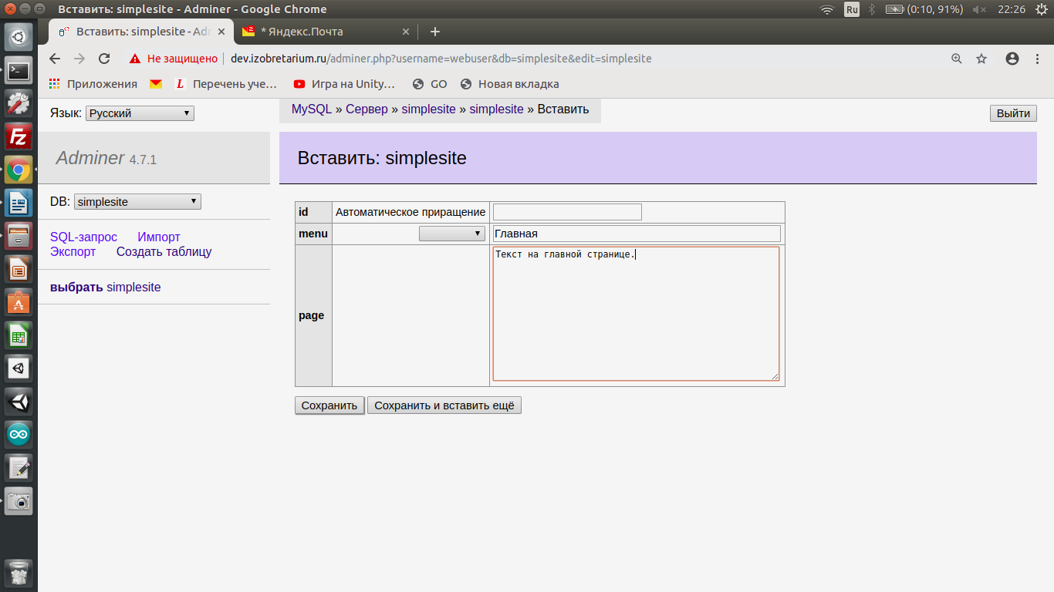

Получаем таблицу:

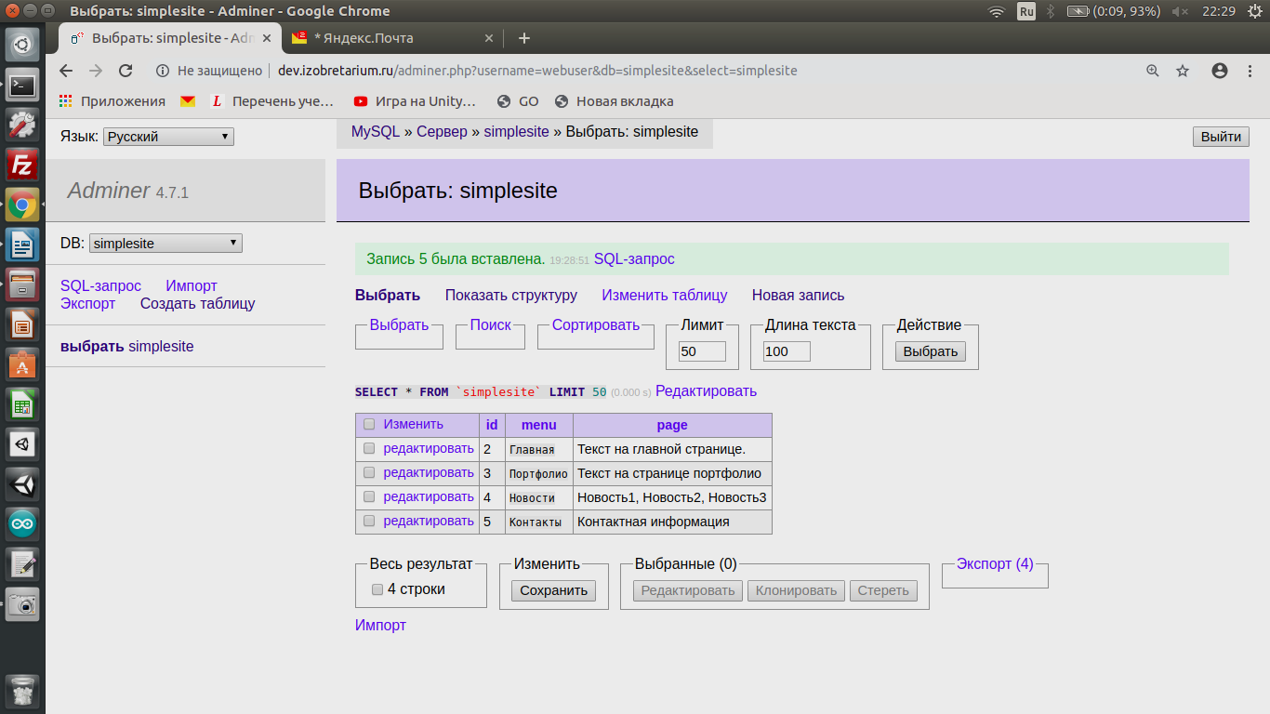

ШАГ 2: Выводим данные с помощью PHP.

Исходный код приложения | Комментарий
<?php  $cont = mysql_connect("localhost","webuser","123");  mysql_select_db("simplesite",$cont);  $sql=mysql_query("SELECT * from simplesite", $cont);  while($result=mysql_fetch_array($sql))  {  echo $result['id']." ".$result['menu']." ".$result['page']."</br>";  }  ?> | Соединяемся с сервером базы данных и выбираем базу данных simplesite, далее выполняем SQL запрос к таблице simplesite.  Выводим результат SQL запроса.
Ссылка на результат работы кода приложения:
http://dev.izobretarium.ru/examples/simplesite_mysql/get_table.php

